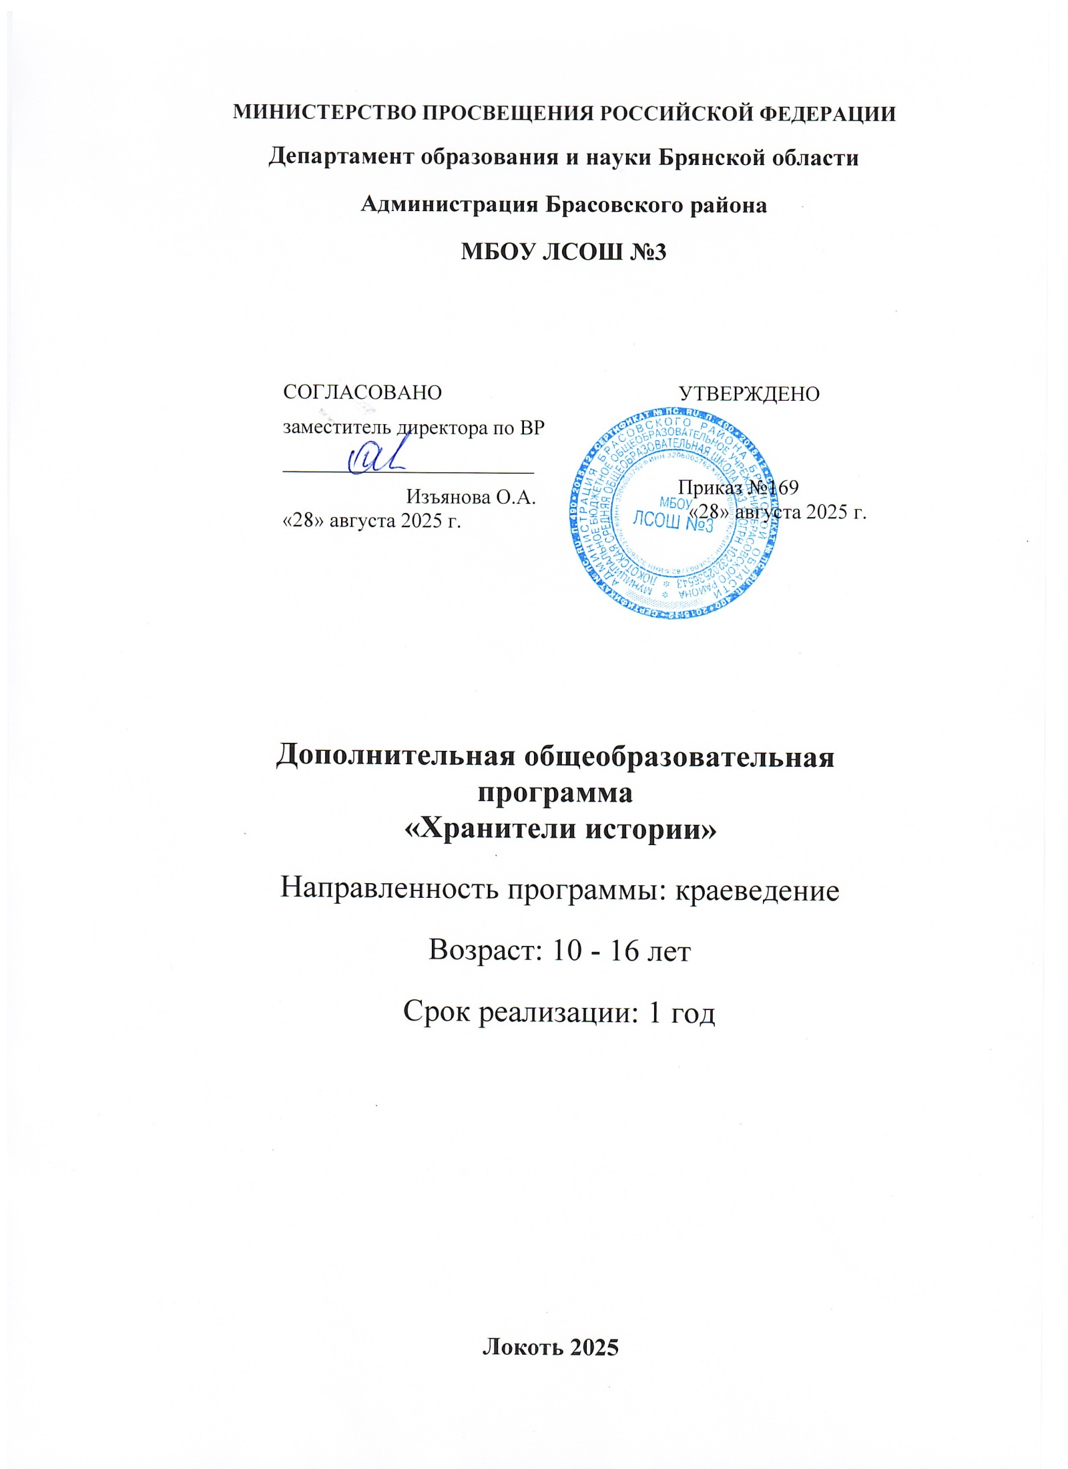
ПОЯСНИТЕЛЬНАЯ ЗАПИСКА

Рабочая программа «Хранители истории» разработана с учетом требований к программе дополнительного образования детей, отражённых в следующих документах:

- Стратегия развития воспитания в Российской Федерации до 2025 года, утвержденная распоряжением Правительства РФ от 29.05 2015 №996-р.,
- Концепция развития дополнительного образования детей до 2030 года, утвержденная распоряжением Правительства РФ от 3 1.03 2022 №678-р;
- Постановление Правительства Российской Федерации от11.10.2023 №1678 «Об утверждении Правил применения организациями, осуществляющими образовательную деятельность, электронного обучения, дистанционных образовательных технологий при реализации образовательных программ»;
- Приказ Министерства просвещения Российской Федерации от 03.09.2019 № 467 «Об утверждении Целевой модели развития региональных систем дополнительного образования детей»;
- Приказ Минобрнауки России № 882, Минпросвещения России 391 от 05.08.2020 (ред. от 22.02.2023) «Об организации и осуществлении образовательной деятельности при сетевой форме реализации образовательных программ»;
- Приказ Министерства труда и социальной защиты Российской Федерации от 22.09.2021 № 652н «Об утверждении профессионального стандарта «Педагог дополнительного образования детей и взрослых»;
- Приказ Министерства просвещения Российской Федерации от 27.07.2022 № 629 «Об утверждении Порядка организации и осуществления образовательной деятельности по дополнительным общеобразовательным программам»;
- Постановление Главного государственного санитарного врача РФ от 28.09.2020 №28 «Об утверждении СанПиН 2.4.3648-20 «Санитарноэпидемиологические требования к организациям воспитания и обучения, отдыха и оздоровления детей и молодежи»;
- Письмо Министерства просвещения Российской Федерации от 31.07. 2023 № 04-423 «Об исполнении протокола» (вместе с Методическими рекомендациями для педагогических работников образовательных организаций общего образования, образовательных организаций среднего профессионального образования, дополнительного образования образовательных по использованию организаций российского программного обеспечения при взаимодействии с обучающимися и их родителями (законными представителями);
- Устав МБОУ ЛСОШ №3
- Положения о порядке разработки и требованиях к проектированию, реализации, оценке эффективности, структуре, содержанию и оформлению дополнительных общеобразовательных общеразвивающих программ в МБОУ «ЛСОШ №3.

Сегодня большое внимание уделяется воспитанию патриотизма. Важной частью последнего является интерес к истории своего края. Также важно уделять внимание детям с особыми образовательными потребностями, расширяя их кругозор. В этом помогает школьный музей, как компонент образовательного пространства школы. В результате музейной деятельности ученики учатся работать с историческими источниками разного вида, разрабатывают экспозиции и выставки по истории и культуре Брасовского района и в целом Брянской области. Музей может стать пространством для неформального общения между учениками разного возраста, развивая их коммуникативные навыки.
Таким образом, деятельность в школьном музее может быть успешным средством патриотического воспитания, профессионального самоопределения обучающихся, расширения кругозора одарённых школьников, а также развития коммуникативных навыков школьников.
Актуальность.
Музейная педагогика – это активно развивающееся направление в современном образовании. У школьных краеведческих музеев большой потенциал. Это объясняется несколькими причинами. Во-первых, вовлечение школьников в музейную деятельность помогает им лучше понять историю своего региона, страны и мира. Музеи могут служить платформами для изучения и популяризации местных традиций, ремесел и искусства, что способствует их сохранению для будущих поколений. Во-вторых, экскурсии, мастер-классы и выставки позволяют учащимся активно участвовать в образовательном процессе, что способствует лучшему усвоению материала. В-третьих, работа с различными историческими источниками развивает у школьников навыки анализа и критического мышления. В-четвёртых, участие в музейных проектах способствует развитию социальных навыков, таких как работа в команде, коммуникация и сотрудничество.
Педагогическая целесообразность.
Курс помогает учащимся глубже понять свою историю, культуру и традиции. Изучение музейного дела способствует формированию у школьников чувства принадлежности к своему региону и стране. Работа с музейными экспонатами и архивными материалами требует от учащихся анализа, интерпретации и критического осмысления информации. Это развивает их аналитические способности, умение задавать вопросы и делать выводы на основе фактов. Изучение музейного дела включает практические занятия, такие как создание выставок, работа с экспонатами. Это дает учащимся возможность применять теоретические знания на практике, что усиливает их мотивацию к обучению. Работа в группах над проектами, взаимодействие с музейными специалистами и участие в общественных мероприятиях развивают у школьников навыки командной работы, коммуникации и сотрудничества. Эти навыки являются важными для их будущей профессиональной деятельности. Курс позволяет учащимся развивать эмоциональный интеллект. Они учатся сопереживать, понимать различные точки зрения и выражать свои эмоции через творчество. Участие в музейных мероприятиях способствует вовлечению школьников в культурную жизнь своего города и региона.
Цель дополнительной образовательной программы: развить навыки работы с музейными экспонатами и культурным наследием, а также повысить интерес к истории своего края.
Для этого были поставлены следующие задачи:
Образовательные:
1) обучить принципам работы музеев, включая организацию выставок.
2) обучить методике сбора исторической информации;
3) обучить анализу музейных коллекций и экспонатов, используя исторические источники разного вида;
4) обучить основам перевода информации в цифровой формат.
Развивающие:
1) работать с одноклассниками и специалистами в области музейного дела над созданием выставок;
2) участвовать в общественных мероприятиях, связанных с историей Брасовского района;
3) Ознакомиться с профессиями, связанными с музейным делом.
Воспитательные:
1) воспитывать интерес к истории малой Родины через встречи с выдающимися, интересными людьми;
2) воспитывать уважение к культурному наследию и традициям как Брянской области, так и Российской Федерации в целом;
3) развивать полезный социальный навык через работу с источниками личного происхождения.
Программа рассчитана на год обучения: 34 часа по 1 часу в неделю.
По окончании курса обучающийся должен:
- Знать:
1) основные исторические события родного края;
2) виды музеев и их специфику
3) правила описания музейных предметов
4) основы построения музейной экспозиции
5) методику проведения экскурсий.
- Уметь:
1) анализировать и систематизировать исторический материал
2) описывать исторические источники разного вида
3) переводить исторические источники в цифровой формат пополнять информацией сайт школьного музея;
4) организовывать и проводить экскурсии по школьному музею
Проверка усвоения программы в течение года производится при помощи бесед, краеведческих викторин.
Итоговым продуктом является организация экскурсии для младших школьников по экспозициям школьного музея «Страницы истории Отчества».

Объём программы: 34 часа

Тематическое планирование

№ | Тема занятия | Кол-во часов | Дата | Примечание
1 | Вводное занятие | 2 | 10.09, 17.09
2 | Музейные коллекции | 3 | 24.09, 1.10, 8.10
3 | Посещение музея Брасовского района | 1 | 15.10.2025
4 | Учёт и хранение. | 5 | 22.10, 5.11, 12.11, 19.11, 26.11
5 | Работа по паспортизации музея | 3 | 3.12, 10.12, 17,12
6 | Построение экспозиции | 5 | 24.12, 14.01, 21.01, 28.01, 4.02
7 | Участие к областном конкурсе музеев | 1 | 11.02
8 | Ораторское искусство | 2 | 18.02, 25.02
9 | Подготовка экскурсии в школьном музее | 5 | 4.03, 11.03, 18.03, 1.04, 8.04
10 | Проведение экскурсии в школьном музее | 5 | 15.04, 22.04, 29.04, 6.05, 13.05
11 | Участие в областной конференции | 1 | 20.05
12 | Итоговое занятие | 1 | 27.05
 | ИТОГО | 34

Содержание программы

Содержание программы дает возможность ученикам получить тот запас знаний, умений, навыков, который поможет им в дальнейшем самостоятельно разбираться в историко-краеведческом материале. Старшие ученики могут делиться своими знаниями с младшими, как инструкторы (экскурсии, исследования, создание экспозиций) для проведения занятий с младшими школьниками. Это стимулирует учеников, старшим- показать и закрепить свои знания, младшим- тянутся за ними. Основные направления работы:
- изучение исторического прошлого своего края, школы, страны;
- составление альбомов по темам;
- применение ИТ, создание компьютерных презентаций после каждого раздела;
- написание исследовательских работ.
Программа включает в себя такие формы деятельности: экскурсии, беседы, поисковая работа, оформительская работа, сбор фотоматериалов, создание компьютерных презентаций, фотосъемка.

- Вводное занятие. Знакомство с командой. Цели и задачи курса. Карта интересов: что в музее хотелось бы изучать глубже. Типы музеев: художественные, исторические, научные и т.д.
- Музейные коллекции. Понятие музейной коллекции. Формирование и хранение коллекций. Музейный предмет: особенности описания на примере экспонатов школьного музея. Практический элемент: работа в архивах, изучение коллекций музея «Страницы истории Отечества», составление паспортов на 3-5 предметов из фондов музея.
- Учёт и хранение. Понятие инвентаризации музейных экспонатов, его значение. Особенности хранения разных видов экспонатов .Практический элемент: работа с инвентарной книгой музея «Страницы истории Отечества». Оцифровка источников
- Построение экспозиции. Чем экспозиция отличается от выставок? Анализ текущей экспозиции нашего музея. Создание этикетажа и аннотаций. Практический элемент: SWOT-анализ текущих экспозиций; написание новых, современных этикеток и аннотаций для отобранных экспонатов.
- Ораторское искусство . Приёмы удержания контакта с аудиторией. Методы устранения страха, свобода речи и самовыражения на публике. Выразительные средства речи. Дикция. Приёмы работы с аудиторией. Практический элемент: применение «метода трёх голосов», «метода контраста», «метода трёх точек», «метода обратной связи».
- Подготовка экскурсии(практика). Подготовка экскурсионного материала по своей теме. Разработка экскурсионного маршрута. Отбор источников. Оформление экспозиций и размещение экспонатов. Подготовка информационных материалов для посетителей.
- Проведение экскурсии в школьном музее (Практика ). Проведение экскурсии для младших классов или родителей.
- Итоговое занятие. Обсуждение опыта и обратная связь. Планирование на следующий год.
- Посещение музея. Обучающиеся посещают различные выставки и экспозиции музея Брасовского района.

Литература
Васильева С. Модель деятельности школьного Музея боевой славы // Воспитание школьников. 2006. № 6. С. 36-40.
Ванслова Е.Г., Ламунова А.К., Павлюченко Э.А. Музей и школа: Пособие для учителя. / Под ред. Т.А. Кудриной. М., 1985.
Гашук Е.А. Технология музейной педагогики. Волгоград: Учитель, 2018
Инякин Ю.С., Смирнов Д.В. Методологические аспекты информатизации социокультурной среды школьного краеведческого музея // Вестник академии детско-юношеского туризма и краеведения. 2016. № 2. С. 98-106.

